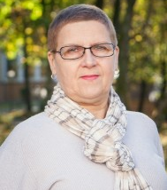  Скакун Светлана  Борисовна | WEB-программирование,  Основы программирования  5 учащихся  УО «Белорусский государственный университет информатики и радиоэлектроники»;  УО «Гомельский государственный университет им.Ф.Скорины»
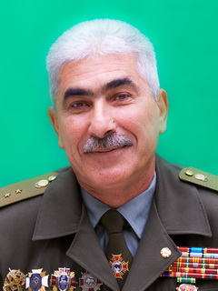  Рахматов  Юнус Юсуфович | Военно-патриотический клуб «Честь»  5 учащихся  Рязанское высшее воздушно-десантное командное училище;  УО «Могилевский институт Министерства внутренних дел Республики Беларусь»
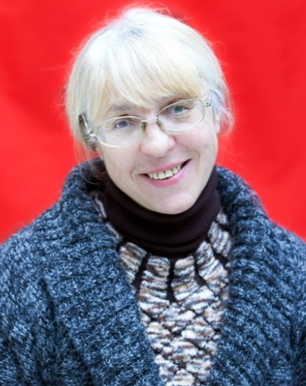  Козлова  Елена Владимировна | Образцовый театр юного зрителя «Ровесник»  2 учащихся  УО «Гомельский государственный колледж искусств им.Н.Ф.Соколовского»;  УО «Белорусский государственный университет»

Педагоги и выпускники Дворца творчества
В 2015/2016 учебном году 56 выпускников поступили в средние специальные и высшие учебные заведения по профилю или направлению деятельности объединения по интересам

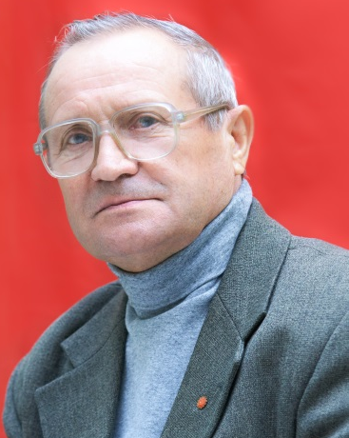  Покаташкин  Валентин Петрович | Народная студия изобразительного искусства  14 учащихся  Краковская академия искусств имени Яна Матейко;  Санкт-Петербургский государственный архитектурно-строительный университет;  Варшавская академия изобразительных искусств;  УО «Белорусская государственная академия искусств»;  УО «Белорусский государственный университет культуры и искусств»;  УО «Витебский государственный технологический университет»;  УО «Гомельский государственный художественный колледж ;  УО «Белорусский государственный университет транспорта»
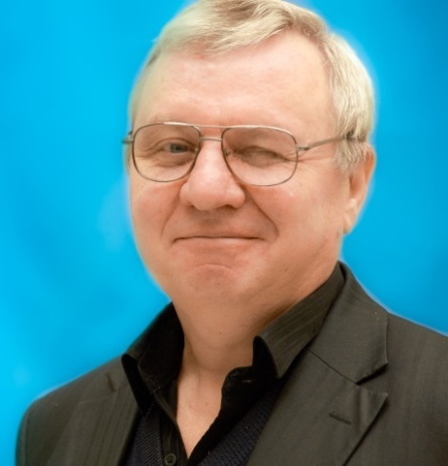  Шуремов  Геннадий Викторович | Народная студия изобразительного искусства  1 учащийся  УО «Белорусский государственный университет транспорта»
Шабалтас  Анжелика Николаевна | Народная студия изобразительного искусства  1 учащийся  УО «Государственный профессионально-технически колледж народных художественных промыслов»
Образцовый хореографический коллектив «Медуница», вокальная студия «Musik way»
1 учащийся
УО «Белорусский государственный университет культуры и искусств»
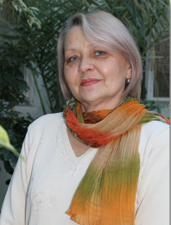  Лепейко  Любовь Евгеньевна |  | Хлыповка  Тамара Владимировна
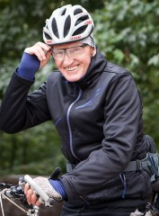  Ершов  Виктор Алексеевич |  | Физкультурно-оздоровительный клуб «Атлет»  4 учащихся  Академия Министерства внутренних дел Республики Беларусь  УО «Белорусский государственный университет физической культуры»;  УО «Военная академия Республики Беларусь»;
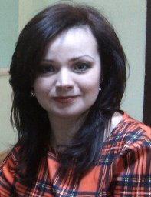  Журавлева  Ольга Владимировна |  | Вокальная студия  1 учащийся  УО «Гомельский государственный колледж искусств им.Н.Ф.Соколовского»
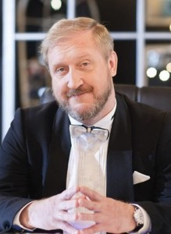  Климович  Леонид Валентинович  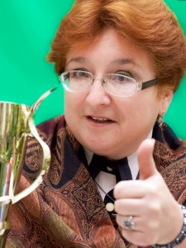  Климович  Тамара Васильевна  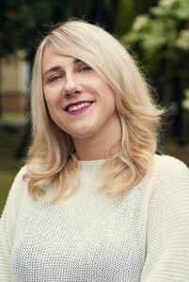  Климович  Ольга Леонидовна |  | Клуб интеллектуальных игр «Белая рысь»  24 учащихся  УО «Гомельский государственный университет им.Ф.Скорины»;  УО «Гомельский государственный медицинский университет»;  УО «Гомельский государственный технический университет им. П.О.Сухого»;  УО «Белорусский государственный университет транспорта»;  УО «Белорусский государственный университет»;  УО «Белорусский государственный университет информатики и радиоэлектроники»

